Vzájemná poloha úhlů 11.2.2021
(videohodina)
Typy úhlů - opakování
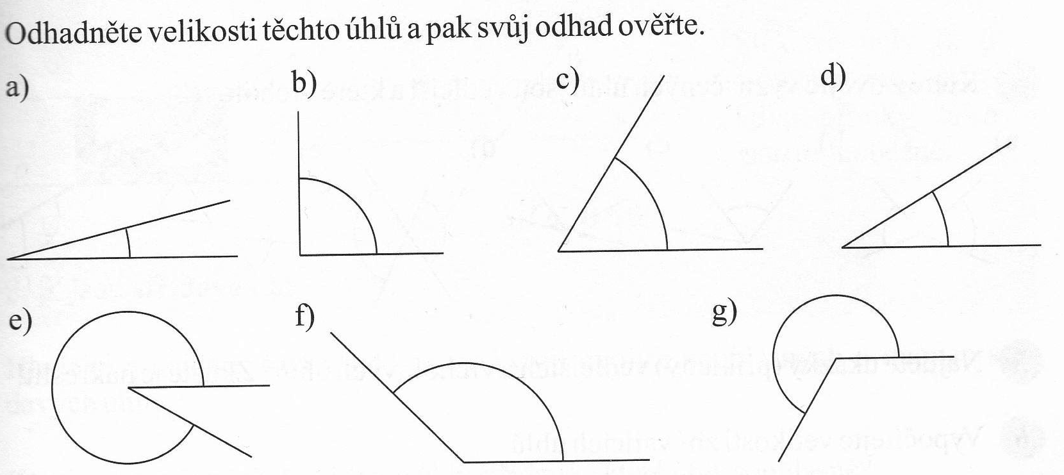

Vedlejší a vrcholové úhly – opakování
vedlejší úhly α + β = 180° vrcholové úhly α = β

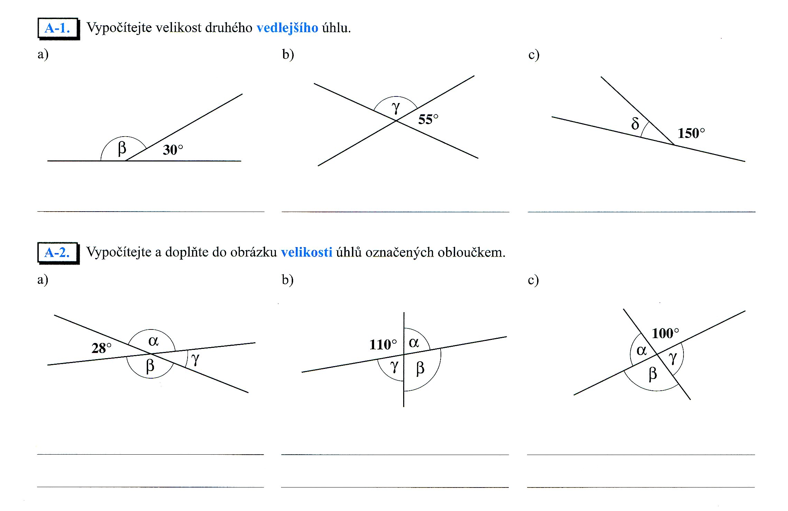

Souhlasné úhly a střídavé úhly

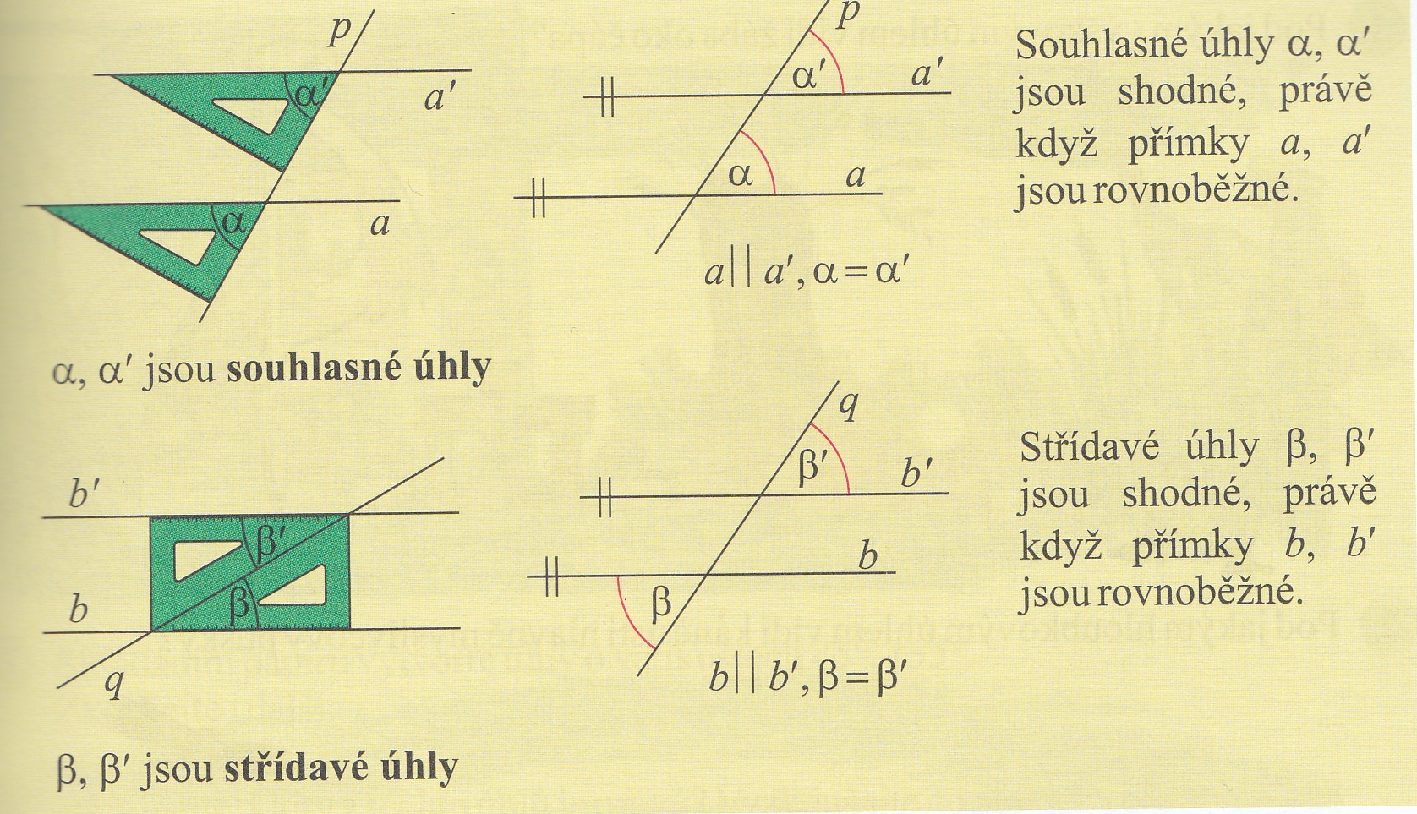

Určete velikosti úhlů označené obloučkem. Modře označte úhly souhlasné, červeně úhly střídavé.
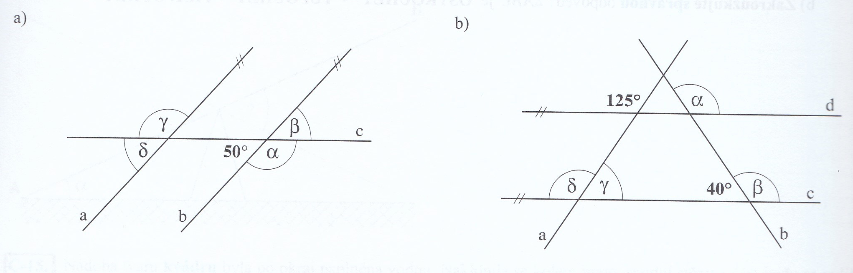

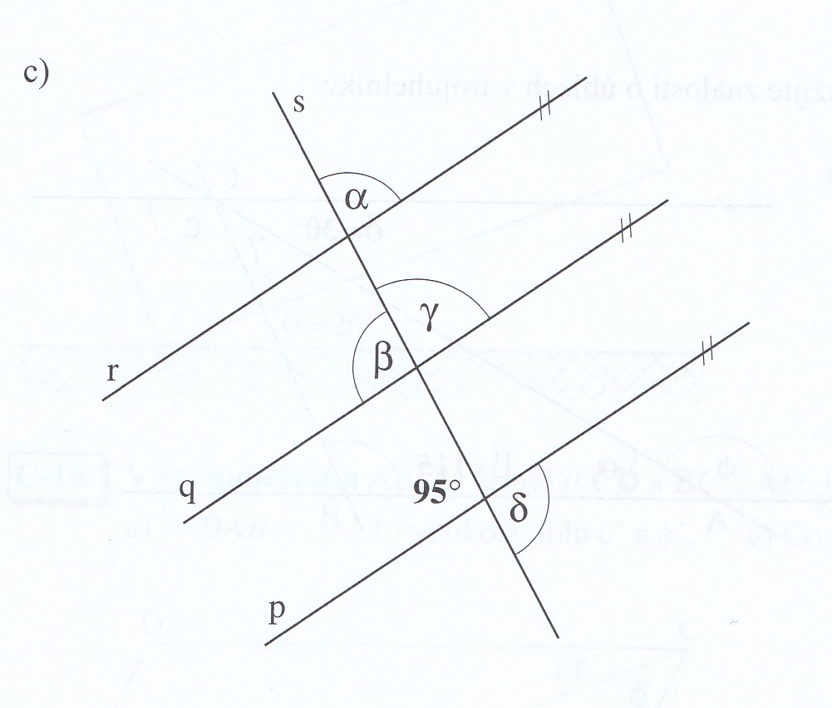

Řešení:

